**Семашко Марьяна Бенедыктова (Tarasionkowna Marjana)**

9.04.1794 – крещение, крестные родители Лукашевич Каликст и Сушко Татьяна (РГИА 823-2-18, л.249об, №12/1794-р (коп), НИАБ 136-13-894, л.21об, №19/1794-р (ориг)).

**РГИА 823-2-18** Лист 249об. **Метрическая запись №12/1794-р (коп).**

(См. тж.: НИАБ 136-13-894, лист 21об,№19/1794-р (ориг))

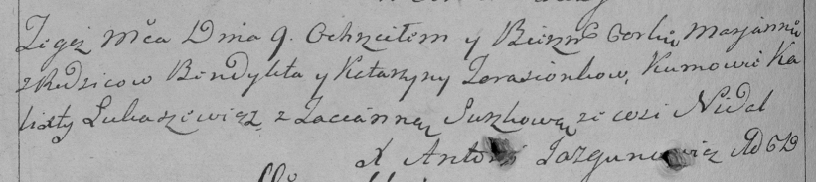

Дедиловичская Покровская церковь. 9 апреля 1794 года. Метрическая запись о крещении.

Tarasionkowna Marjanna – дочь: Семашко Марьяна Бенедыктова, с деревни Недаль.

Tarasionek Benedykt – отец: Семашко Бенедыкт Юрьев, с деревни Недаль.

Tarasionkowa Katarzyna – мать: Семашко Катерина, с деревни Недаль.

Łukaszewicz Kalixt – кум.

Suszkowa Tacianna – кума.

Jazgunowicz Antoni – ксёндз.

**НИАБ 136-13-894** Лист 21об. **Метрическая запись №19/1794-р (ориг).**

(См. тж.: РГИА 823-2-18, лист 249об,№12/1794-р (коп))

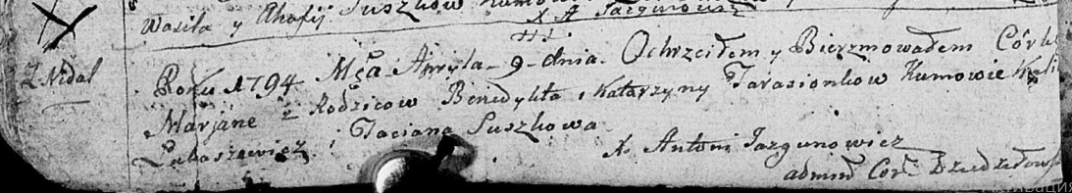

Дедиловичская Покровская церковь. 9 апреля 1794 года. Метрическая запись о крещении.

Tarasionkowna Marjana – дочь: Семашко Марьяна Бенедыктова, с деревни Недаль.

Tarasionak Benedykt – отец: Семашко Бенедыкт Юрьев, с деревни Недаль.

Tarasionkowa Katerzyna – мать: Семашко Катерина, с деревни Недаль.

Łukaszewicz Kalist – крестный отец.

Suszkowa Taciana – крестная мать.

Jazgunowicz Antoni – ксёндз.